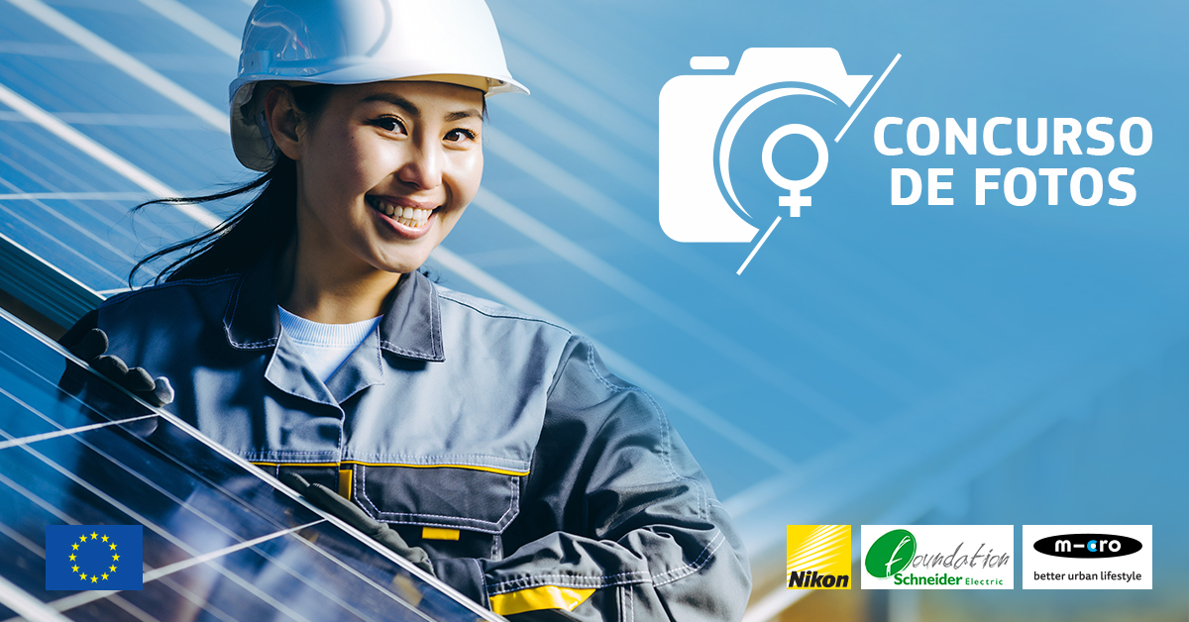

EMPODERANDO A LAS MUJERES
CONCURSO FOTOGRÁFICO – Toolkit para las redes sociales

Si tienes preguntas con respecto a esta campaña o toolkit, por favor contacten a:

Carlos RULLAN
carlos.rul-lan-rabassa@ec.europa.eu
Carmen GODEANU
carmen.godeanu@ext.ec.europa.eu
William LINDBERG
william.lindberg@ec.europa.eu
Athena KOULOURIS
athena.koulouris@ec.europa.eu

Resumen del concurso fotográfico

La Comisión Europea, Dirección General de Cooperación Internacional y Desarrollo («DG DEVCO») lanza el concurso "EMPODERANDO A LAS MUJERES CON LA ENERÍA SOSTENIBLE" para promover el asunto de las mujeres y la energía sostenible en los países en vías de desarrollo.

Buscamos fotos que demuestran como las mujeres pueden beneficiarse de la energía sostenible, impactar y formar al sector de energía en el mundo en desarrollo.

Las fotos ganadoras serán expuestas en un evento organizado por DG DEVCO en Bruselas en 2018. Los participantes tendrán la oportunidad de ganar:
- Una cámara Nikon D5600 + AF-P DX NIKKOR 18-55mm f/3.5-5.6G VR patrocinado por Nikon Europe.
- Un patinete para adultos modelo Flex Black 200 mm, patrocinado por Micro Mobility België
- Una lámpara solar Mobiya, patrocinada por Schneider Electric
- Una mochila con cargador solar, ofrecido por DG DEVCO.
- Cargador solar, ofrecido por DG DEVCO.
APP PARA EL CONCURSO FOTOGRÁFICO - 3 Versiones Lingüísticas
Todas las fotos deben ser subidas a la aplicación del concurso fotográfico:
- Versión EN https://a.cstmapp.com/p/24658?lc=en-gb
- Versión FR https://a.cstmapp.com/p/24658?lc=fre
- Versión ES https://a.cstmapp.com/p/24658?lc=es-es

Hashtag de la campaña
- #EmPOWERingWomen

Cuentas clave
- @NikonEurope
- @SchneiderElec
- @microworldwide
- @europeaid

Fechas clave
Lanzamiento 25/03
Plazo para enviar fotos 13/05

Ejemplos de publicaciones promocionales: 25/03-13/05
Twitter
- Muéstranos en una foto el papel activo de las mujeres en el sector de energía sostenible y gana premios fabulosos https://bit.ly/2INB5ve #EmPOWERingwomen.
- Muestra como la energía sostenible cambia las vidas de las mujeres en los países en vías de desarrollo. Sube tus fotos ilustrando cómo y podrás ganar un kit de cámara @NikonEurope, un patinete @microworldwide o una lámpara solar @schneiderlec! #EmPOWERingWomen https://bit.ly/2INB5ve.
- Acceso a energía fiable y asequible es crucial para tareas diarias tales como cocinar así como para proporcionar servicios de salud y educación. ¿Puedes mostrarnos en una foto el papel activo de la mujer en el sector de energía sostenible? Participa AHORA en nuestro concurso fotográfico #EmPOWERingWomen https://bit.ly/2INB5ve.
- La energía sostenible es fundamental para empoderar a las mujeres. Comparte las fotos ilustrando como las mujeres utilizan la energía sostenible y puedes ganar una cámara Nikon, un patinete o una lámpara solar! https://bit.ly/2INB5ve #EmPOWERingWomen
- La energía sostenible empodera a las mujeres! Envíanos tus fotos mostrando a las mujeres participando en el negocio de energía sostenible, como emprendedoras, como beneficiarias… #EmPOWERingWomen https://bit.ly/2INB5ve

Facebook
- Buscamos a las mejores fotos que demuestran como las mujeres pueden beneficiarse de la energía sostenible, e impactar y formar el sector de energía en los países en vía de desarrollo. ¿Estás listo para el desafío? Participa y gana premios fabulosos! https://bit.ly/2INB5ve #EmPOWERingWomen.
- ¿Como pueden las mujeres impactar y beneficiarse del sector de energía sostenible? ¿Puedes mostrarlo en una foto? Participa AHORA y tú puedes ganar premios fantásticos https://bit.ly/2INB5ve #EmPOWERingWomen.
- La falta de acceso a la energía asequible y limpia afecta a todos los miembros de una comunidad, pero desproporcionalmente a las mujeres. Estamos buscando las mejores fotos que ilustren el papel activo que juegan las mujeres en el sector de energía sostenible. Participa AHORA! 👇👇 https://bit.ly/2INB5ve #EmPOWERingWomen
- Sin acceso a los servicios de energía fiable y asequible, cocinar, proporcionar servicios de salud y educación puede ser difícil o imposible de lograr. Estamos buscando a las mejores fotos que capturan el papel fundamental de las mujeres en el sector de energía sostenible, sea como emprendedoras o como beneficiarias. Participa AHORA! https://bit.ly/2INB5ve #EmPOWERingWomen

Material visual
Descarga el material visual directamente del Google Drive: https://drive.google.com/drive/folders/1DNH7k4hv9KuqwHU4eLnr3rsL-VjR-FGH?usp=sharing

